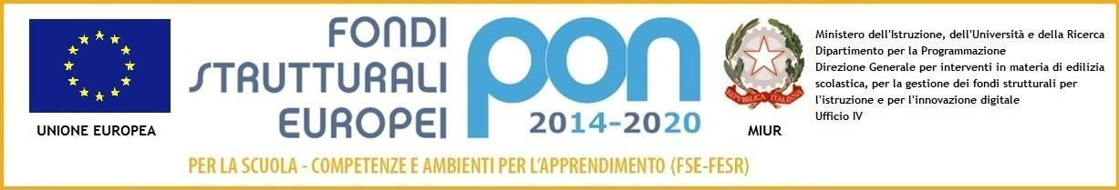

Istituto Magistrale Statale
“MARGHERITA DI SAVOIA”
Indirizzi: Linguistico — SCIENZE UMANE — SCIENZE UMANE (opzione economico-sociale)
Via Cerveteri, 55/57 — Distretto Scolastico 17° - VII MUNICIPIO 00183 – ROMA 06121122065
www.margheritadisavoiaroma.gov.it — rmpm08000b@istruzione.it
COD.MECC.RMPM08000B - c.f. 80203790581

MODELLO RICHIESTA ESONERO TASSE SCOLASTICHE PER MERITO

Io sottoscritto/a_______________________________________________________________
genitore dell’alunno/a ___________________________________________________________
iscritto /a alla classe ______sez. _______di codesto Istituto per l’anno scolastico_____/____

CHIEDE

L’esonero per merito del pagamento delle tasse scolastiche erariali.

Roma ,____________________

Firma genitore
_______________________________

